***Escola: Proz Educação Venda Nova***

**Curso: Desenvolvimento de Sistemas**

**Grupo: Gabriel da Silva Machado, Alexandre, Carlos, João Paulo**

**Trabalho 3 : documento de levantamento de requisitos**

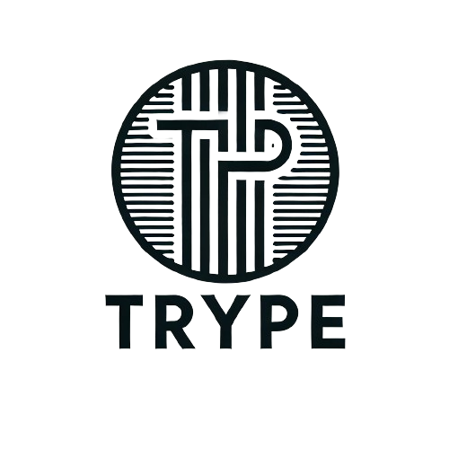

**Documento de Levantamento de Requisitos**

**Sistema de Moda Virtual - Trybe**

1. **Introdução**

Este documento descreve os requisitos para o desenvolvimento do sistema da Trybe, uma startup de moda que utiliza realidade virtual (VR) para permitir que clientes experimentem roupas digitalmente antes da compra. O sistema tem como foco proporcionar uma experiência de compra acessível, personalizada e inclusiva, especialmente para pessoas com deficiência.

⸻

2. **Objetivos**

Objetivo Geral:

Desenvolver uma plataforma integrada de experiência de compra com realidade virtual, conectando clientes a provadores virtuais e lojas.

Objetivos Específicos:

• Permitir experimentação de roupas em avatares personalizados.

• Aumentar a acessibilidade de pessoas com deficiência e cadeirantes.

• Facilitar o processo de compra online com maior precisão e interatividade.

• Reduzir devoluções e insatisfação com as compras.

⸻

3. **Escopo**

O sistema atenderá três perfis principais:

• Clientes: Cadastro, criação de avatar, experimentação virtual e compra.

• Lojas parceiras: Cadastro de produtos, gerenciamento de provadores e pedidos.

• Administradores: Gestão de usuários, produtos, parceiros e análise de dados.

⸻

4. **Requisitos** **Funcionais**

4.1 Cadastro e Autenticação

• RF01: Permitir cadastro de clientes e lojas parceiras.

• RF02: Realizar login com autenticação segura por e-mail e senha.

4.2 Provador Virtual

• RF03: Criar e personalizar avatar 3D com medidas reais do cliente.

• RF04: Permitir experimentação de roupas virtualmente no avatar.

4.3 Catálogo e Compras

• RF05: Visualizar catálogo de roupas disponíveis em cada loja.

• RF06: Adicionar produtos ao carrinho e concluir a compra.

4.4 Acessibilidade

• RF07: Oferecer navegação por comandos de voz e leitura de tela.

• RF08: Garantir que o sistema funcione com tecnologias assistivas.

4.5 Gestão para Lojas

• RF09: Lojas poderão cadastrar, editar e remover produtos.

• RF10: Acompanhar pedidos, avaliações e relatórios de vendas.

⸻

5. **Requisitos** **Não** **Funcionais**

5.1 Segurança

• RNF01: Uso de autenticação por JWT e criptografia de dados SSL/TLS.

• RNF02: Acesso a dados restrito por níveis de permissão.

5.2 Desempenho

• RNF03: Tempo máximo de resposta: 2 segundos.

• RNF04: Suporte a pelo menos 5.000 usuários simultâneos.

5.3 Usabilidade e Acessibilidade

• RNF05: Interface responsiva e compatível com tecnologias assistivas.

• RNF06: Navegação intuitiva com foco na experiência do usuário.

5.4 Escalabilidade

• RNF07: Arquitetura preparada para crescer com aumento de usuários e produtos.

⸻

6. **Tecnologias**

• Front-end: React.js, HTML5, CSS3

• Back-end: Node.js, Express

• Banco de Dados: MongoDB

• VR e 3D: Unity + WebGL

• Autenticação: JWT

• Hospedagem: AWS ou Vercel

⸻

7. **Integrações**

• Plataformas de Pagamento: Stripe, PayPal

• APIs de Realidade Aumentada/3D: ReadyPlayerMe, DeepMotion

• Serviços de Envio: Correios, Transportadoras via API

⸻

8. **Restrições**

• LGPD: Total conformidade com a Lei Geral de Proteção de Dados.

• Custo de dispositivos VR: Lojas parceiras devem prover parte da estrutura.

⸻

9. **Prazos e Marcos**

**Fase**  **Duração** **Estimada**

Levantamento e análise 3 semanas

Design da plataforma 4 semanas

Desenvolvimento e testes 2 meses

Testes com usuários reais 1 mês

Implantação 2 semanas

Suporte inicial 1 mês

⸻

10. **Riscos**

• Alterações frequentes nos requisitos por parte das lojas.

• Alto custo de manutenção de tecnologia VR.

• Acesso desigual a dispositivos por parte dos usuários.

⸻

11**. Considerações Finais**

**Este documento orientará o desenvolvimento da plataforma da Trybe, alinhando a solução com os princípios de inclusão, inovação e acessibilidade. Revisões periódicas serão feitas conforme novas necessidades forem surgindo.**

**___________________________________________________________________________**

**fluxograma do sistema da Trybe, representando o fluxo principal de interação dos usuários com a plataforma:**

Descrição do Fluxo:

1. Início: Acesso ao Sistema

• O usuário acessa a plataforma da Trybe.

⸻

2. Caminhos conforme o tipo de usuário:

A) Cliente

• Criação de Avatar 3D

• Teste de roupas no Provador Virtual

• Seleção de produtos

• Compra finalizada

B) Loja Parceira

• Cadastro de produtos

• Edição de roupas e catálogos

• Gerenciamento de pedidos e análise de vendas

C) Administrador

• Gerenciamento de usuários

• Supervisão de conteúdo e produtos

• Monitoramento do sistema

⸻

3. Todos os dados vão para:

• Banco de Dados & Módulo de Análise, que coleta informações sobre interações, preferências, vendas e desempenho do sistema.

__________________________________________________________________________

**Aprovações e Assinaturas – Projeto da Plataforma VR da Trybe**

Função Nome Assinatura Data

Gerente de Projeto Gabriel G. S. 05/04/2025

Analista de Requisitos Alexandre A. P. 06/04/2025

Desenvolvedor Líder João Paulo J. P. A . 07/04/2025

Representante do Cliente Emily E. C. 08/04/2025

Diretor de Tecnologia (CTO) Carlos C. H. 09/04/2025